Министерство образования Московской области

Государственное образовательное учреждение высшего образования Московской области

«Государственный гуманитарно-технологический университет»

**Ликино-Дулевский политехнический колледж – филиал ГГТУ**

**ОТЧЁТ ПО**

**ПРАКТИЧЕСКОЙ РАБОТЕ № 18**

**Создание и использование библиотеки класса.**

«МДК01.01»

**Выполнили:**

Синюкова Ирина и Суханова Екатерина

студентки группы

ИСП.20А

09.02.07 Информационные системы и программирование

очной формы обучения

Проверил:

_________________________________

Оценка

_________/__ __________/

Вариант 6.

Постановка задачи:



Выполнение работы:

Шаг 1.

Создаём класс библиотеки «SinCos.cs».

public class SiCo

{

public double x;

public double X

{

get { return x; }

set { x = value; }

}

public SiCo()

{

x = 0;

}

public SiCo(double a)

{

x = a;

}

public override string ToString()

{

return $"{x}";

}

public double Calc()

{

return Math.Sin(X) + Math.Cos(2 * X);

}

Шаг 2.

Оформляем интерфейс в WPF приложении.

Background="#553E92">

<Grid.ColumnDefinitions>

<ColumnDefinition Width="1*" />

<ColumnDefinition Width="1*" />

<ColumnDefinition Width="1*" />

</Grid.ColumnDefinitions>

<Grid.RowDefinitions>

<RowDefinition Height="19*" />

<RowDefinition Height="101*"/>

<RowDefinition Height="20*"/>

<RowDefinition Height="140*" />

<RowDefinition Height="140*" />

</Grid.RowDefinitions>

<StackPanel

VerticalAlignment="Center"

Orientation="Vertical"

Grid.Row="1"

Grid.Column="0"

Margin="10,22,2,10"

Height="69"

Background="#9B89C8"

HorizontalAlignment="Center"

Cursor=""

Width="252">

<TextBlock

Margin="23,7,10,7"

Text="Введите Переменную a"

FontSize="20" Height="25" FontFamily="Sylfaen" />

<TextBox

Height="22"

x:Name="txtA"

TextAlignment="Center"

FontSize="15"

Margin="81,0,63,0" />

</StackPanel>

<StackPanel

Background="#9B89C8"

VerticalAlignment="Center"

Orientation="Vertical"

Grid.Row="1"

Grid.Column="1"

Margin="10,22,0,10"

Height="69">

<TextBlock

Margin="27,7,19,7"

Text="Введите Переменную b"

FontSize="20"

Height="25"

FontFamily="Sylfaen" />

<TextBox

Height="22"

Name="txtB"

TextAlignment="Center"

FontSize="15"

Margin="81,0,63,0" />

</StackPanel>

<StackPanel

Background="#9B89C8"

VerticalAlignment="Center"

Orientation="Vertical"

Grid.Row="1"

Grid.Column="2"

Margin="10,22,10,10"

Height="69">

<TextBlock

FontFamily="Sylfaen"

Margin="10,7"

Text="Введите Переменную c"

FontSize="20"

Height="25" />

<TextBox

Height="22"

Name="txtC"

TextAlignment="Center"

FontSize="15"

Margin="81,0,63,0" />

</StackPanel>

<StackPanel

Background="#9B89C8"

Orientation="Horizontal"

HorizontalAlignment="Center"

VerticalAlignment="Center"

Grid.Row="3"

Grid.Column="0"

Margin="10,52,2,52"

Height="36"

Width="252">

<TextBlock

FontFamily="Sylfaen"

Margin="5"

Text="Результат (a):"

FontSize="20"/>

<TextBlock

FontWeight="Bold"

FontFamily="Sylfaen"

FontSize="20"

Width="100"

x:Name="txbA"

Margin="0,5" />

</StackPanel>

<StackPanel

Background="#9B89C8"

Orientation="Horizontal"

HorizontalAlignment="Center"

VerticalAlignment="Center"

Grid.Row="3"

Grid.Column="1"

Margin="10,52,0,52"

Height="36"

Width="254">

<TextBlock

FontFamily="Sylfaen"

Margin="5"

Text="Результат (b):"

FontSize="20"

Width="127"/>

<TextBlock

FontWeight="Bold"

FontFamily="Sylfaen"

FontSize="20"

Width="100"

Name="txbB"

Margin="0,5"

/>

</StackPanel>

<StackPanel

Background="#9B89C8"

Orientation="Horizontal"

HorizontalAlignment="Center"

VerticalAlignment="Center"

Grid.Row="3"

Grid.Column="2"

Margin="10,52"

Height="36"

Width="244">

<TextBlock

FontFamily="Sylfaen"

Margin="5"

Text="Результат (c):"

FontSize="20"

Width="121"/>

<TextBlock

Margin="0,5"

FontFamily="Sylfaen"

FontSize="20"

Width="100"

Name="txbC"

FontWeight="Bold"/>

</StackPanel>

<StackPanel

Orientation="Vertical"

Grid.Row="4"

Grid.Column="1" >

<TextBlock

FontFamily="Sylfaen"

Background="#9B89C8"

Text="Минимальное значение:"

Margin="10,7"

FontSize="20"

Height="57">

</TextBlock>

<TextBlock

FontWeight="Bold"

FontFamily="Sylfaen"

FontSize="20"

Width="100"

Name="txbMin"

Margin="0,-50,0,0"

Height="25"/>

</StackPanel>

<StackPanel

HorizontalAlignment="Center"

Orientation="Horizontal"

VerticalAlignment="Bottom"

Grid.Row="4"

Grid.ColumnSpan="3"

Margin="212,0"

Height="54"

Width="368" >

<Button

Background="#29145F"

Width="170"

Height="40"

Margin="7"

Content="Вычислить"

Name="btnCalc"

Click="btnCalc_Click"

FontSize="20"

FontWeight="Bold"

BorderBrush="#FFF7F5F5"

Foreground="#FFCEAFE0" />

<Button

Background="#29145F"

BorderBrush="#7877CA"

Foreground="#FFCEAFE0"

Width="170"

Height="40"

Margin="7"

Content="Очистить"

Name="btnClear"

Click="btnClear_Click"

FontSize="20"

FontWeight="Bold" />

</StackPanel>

Результат:

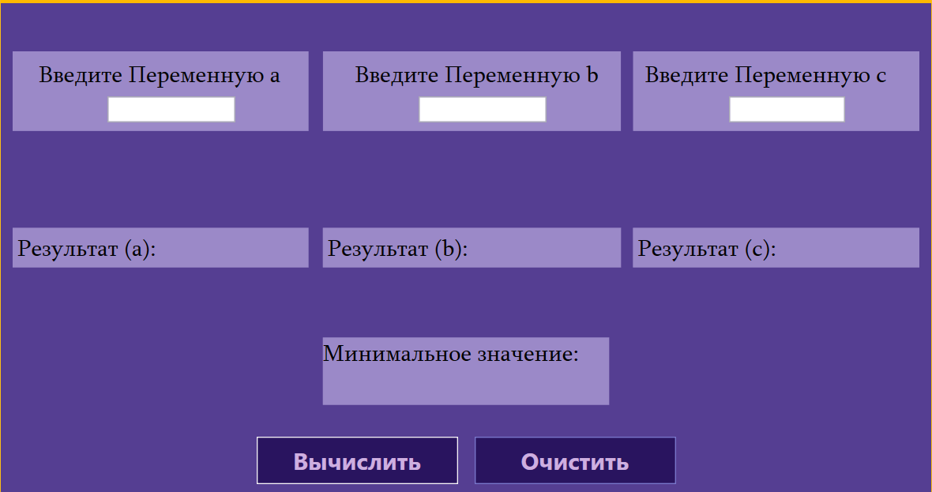

Шаг 3.

Добавляем класс библиотеки в WPF.

Шаг 3.1

В обозревателе решений находим узел «Ссылки», нажимаем по нему ПКМ. Выбираем «Добавить ссылку…»

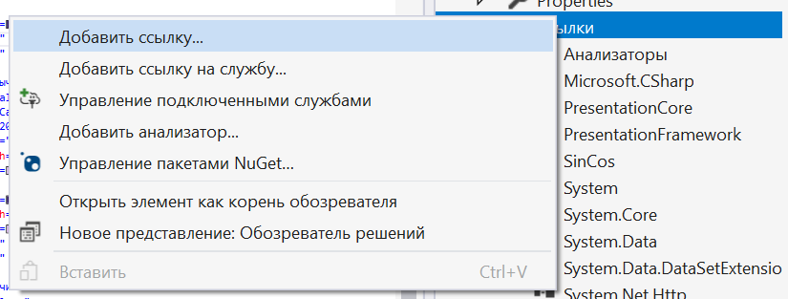

Шаг 3.2

Нажимаем «Обзор», затем «Обзор…». Находим нужную библиотеку, ставим флажок и нажимаем «ОК».

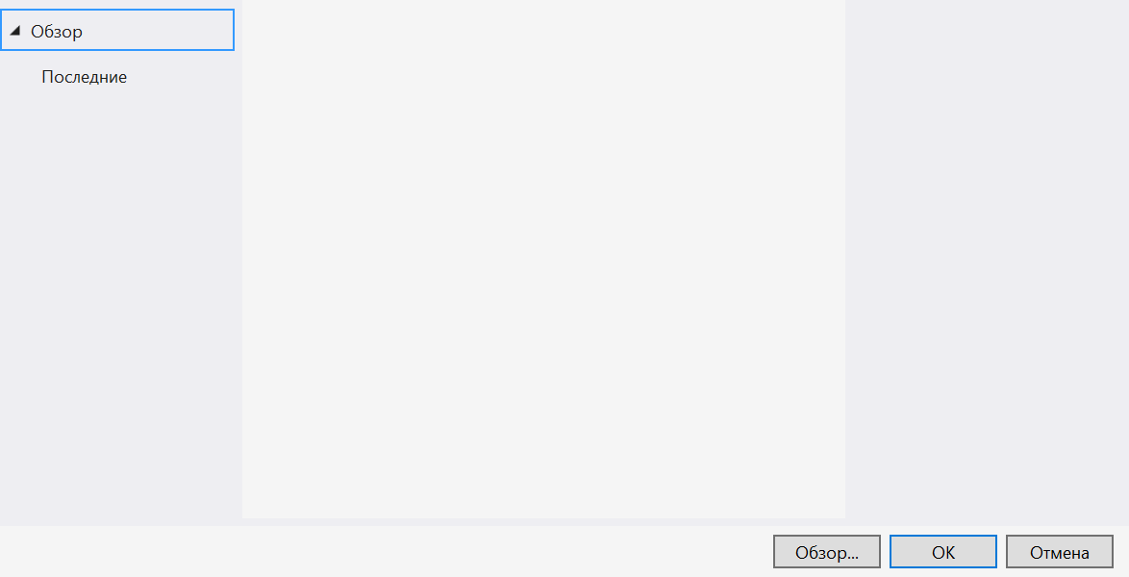

Результат:

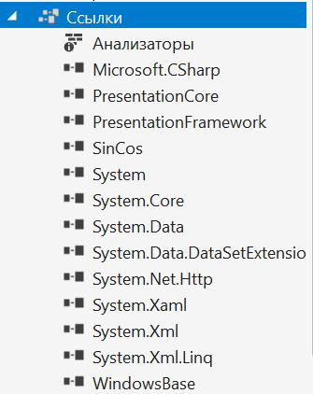

Шаг 4.

Добавляем директиву для привязки библиотеки к проекту.

using SinCos;

Шаг 5.

Прописываем в MainWindows.cs код для работы кнопок «Вычислить» и «Очистить».

private void btnCalc_Click(object sender, RoutedEventArgs e)

{

SiCo a = new SiCo();

SiCo b = new SiCo();

SiCo c = new SiCo();

a.X = Convert.ToDouble(txtA.Text);

b.X = Convert.ToDouble(txtB.Text);

c.X = Convert.ToDouble(txtC.Text);

txbA.Text = Convert.ToString(Math.Round(a.Calc(), 5));

txbB.Text = Convert.ToString(Math.Round(b.Calc(), 5));

txbC.Text = Convert.ToString(Math.Round(c.Calc(), 5));

txbMin.Text = Math.Round(Math.Min(Math.Min(a.Calc(), b.Calc()), c.Calc()), 5).ToString();

}

private void btnClear_Click(object sender, RoutedEventArgs e)

{

txbA.Text = "";

txbB.Text = "";

txbC.Text = "";

txtA.Clear();

txtB.Clear();

txtC.Clear();

txbMin.Text = "";

}

Результат всей работы:

